1. **Информация о продукте**

Название: «Pencilmuse»

Дата создания: 25.09.2024 г.

1. **Актуальность**

В последние годы наблюдается рост интереса к самоиздательству и независимым авторам, что связано с развитием технологий и увеличением числа читателей, предпочитающих электронные книги бумажным изданиям. Это создаёт спрос на инструменты, облегчающие процесс работы для независимых авторов. Они помогают авторам сократить время и усилия, затрачиваемые на создание и продвижение своих произведений, а также обеспечивают более удобный доступ к своим материалам.

1. **Целевая аудитория**

Целевая аудитория приложения «Pencilmuse» - это начинающие писатели, независимые авторы, уже опытные и известные авторы, создатели игр.

1. **Цель**

Целью проекта "Pencilmuse" является повышение комфорта работы писателей со своими работами, структурирование заметок и важных составляющих сюжета.

1. **Задачи**

* Регистрация новых пользователей и хранение их данных
* Хранение и упорядочивание пользовательских записей
* Генерация и хранение изображений согласно запросу пользователя
* Создание шаблонных анкет для описания персонажей, сюжетов и локаций

1. **Стадии и сроки**

Таблица 1 – Этапы разработки

|  |  |  |
| --- | --- | --- |
| Этап | Работы этапа | Сроки |
| Определение требований | Разработка технического задания | 4 ак.ч. |
| Выбор паттерна проектирования |
| Проектирование требований к серверной части приложения |
| Проектирование требований к мобильному приложению |
| Выбор для реализации ПО и обоснование выбора |
| Разработка макета приложения | Выбор цветовой палитры | 6 ак.ч. |
| Выбор шрифта для заголовков и основного текста |
| Разработка макета каждого экрана разрабатываемого мобильного приложения |
| Разработка серверной части приложения | Проектирование серверной части (что, вам необходимо в качестве хранилища данных, обработка данных и т.п.) | 6 ак.ч. |
| Разработка серверной части (реализация в выбранной среде) |
| Тестирование серверной части приложения | Разработка документации для тестирования сервера приложения | 4 ак.ч. |
| По возможности спроектировать и реализовать 10 unit-test к разрезываемому серверу приложения |

Таблица 1 – Этапы разработки

|  |  |  |
| --- | --- | --- |
| Разработка мобильного приложения | Подключение шрифтов и настройка ранее выбранных цветов | 26 ак.ч |
| Верстка макета |
| Подключение библиотек и интернета |
| Подключение к серверной части приложения |
| Разработка вспомогательных методов, и методов для обработки данных с сервера |
| Тестирование мобильного приложения | Разработка документации для тестирования мобильного приложения | 4 ак.ч. |
| Спроектировать и реализовать 5 unit-test и 5 ui-test к разрезываемому мобильному приложению |
| Презентация продукта | Подготовка общего отчета и презентации | 4 ак.ч. |
| Защита проекта |

1. **Паттерн проектирования**

Для приложения «Pensilmuse» был выбран паттерн проектирования MVVM. Паттерн программирования MVVM (Model-View-ViewModel) — это шаблон проектирования, используемый для разделения логики приложения, представления и данных. Это облегчает тестирование и разработку, так как позволяет разделить ответственность между компонентами приложения.

MVVM рекомендуется использовать для разработки мобильных приложений, потому что он обладает рядом преимуществ:

* разделение ответственности между компонентами облегчает тестирование и разработку;
* возможность автоматического тестирования ViewModel и Model повышает качество кода;
* улучшенная поддержка жизненного цикла ViewModel сокращает затраты на повторную загрузку данных и улучшает производительность;
* использование Data Binding упрощает связывание данных между View и ViewModel, сокращая количество кода;
* чистый код упрощает чтение и понимание кода, делая разработку более эффективной.

1. **Проектирование серверной части продукта**

В базе данных приложения «Pensilmuse» должны храниться о пользователях, их папках, где хранится информация об историях, локациях и персонажах.

У каждого пользователя есть никнейм, электронная почта и есть возможность создания личных папок, в каждой папке содержатся локации, истории и персонажи.

В базе данных хранится информация о персонажах, их ФИО, аватар, рост, вес, дата рождения, описание внешности, пол, биологический вид, описание личности и биография.

У каждой локации есть наименование, описание и картинка.

У каждой истории есть название, описание и обложка.

В результате проведенного анализа предметной области базы данных «Pensilmuse» легко перечислить основные сущности этой БД. Основные таблицы БД представлены на рисунке 1.

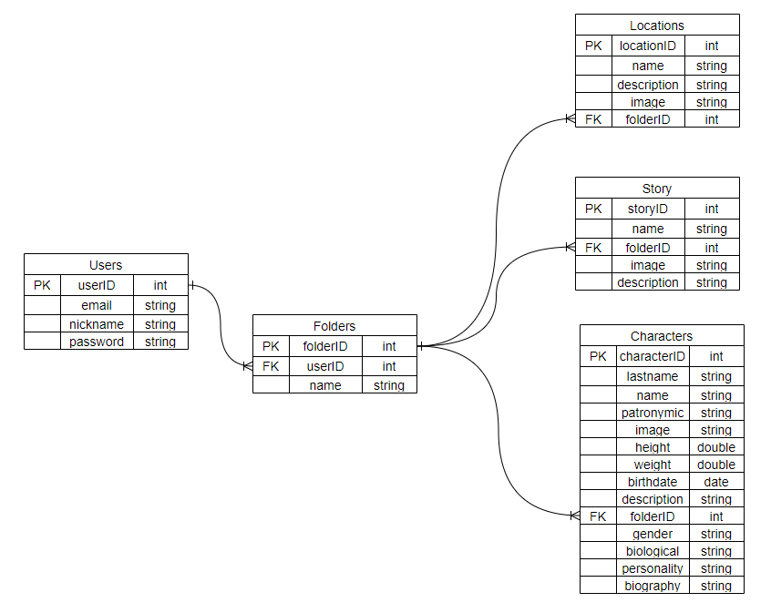

Рисунок 1 – ER-диаграмма

1. **Функциональные требования мобильного приложения**

Примерный набор модулей

* Интеграция нейросети для генерации изображений;
* Заметки пользователя;
* Папки пользователя, в которых будут храниться записи, анкеты персонажей и описания локаций;
* Форма регистрации и авторизации;
* Блок со статьями на тему писательства;
* Поиск по своим каталогам, историям, персонажам и локациям.

1. **Нефункциональные требования мобильного приложения**

Мобильное приложение «Pencilmuse» должно иметь следующие страницы:

* Главная страница, на которой отображаются каталоги пользователя;
* Страница каталога, на которой отображаются истории, локации и персонажи внутри каталога;
* Страницы анкет персонажей и локаций, с возможностью прикрепления изображений
* Страница историй, с возможностью редактирования;
* Страница доски заметок пользователя;
* Страница «Полезное» с ссылками на статьи, полезные для писателей.

Требования к дизайну и оформлению:

Предпочтительные цвета: так как приложение нацелено на работу с текстом, в дизайне необходимо использовать цвета, которые будут хорошо различимы, но не будут напрягать глаз пользователя. Таким образом, стоит избегать ярких и броских цветов, а обратиться к более мягким и глубоким оттенкам, пастельным цветам. Так же необходимо разработать «темную тему»;

Предпочтительные шрифты: Century, Century Gothic, Montserrat;

Пожелания к статьям, находящимся на странице «Полезное»: статьи на тематику улучшения писательского мастерства, советы по организации писательского процесса и созданию собственных сюжетов.

1. **Выбор программного обеспечения для реализации продукта**

Для разработки мобильного приложения было выбрано Android Studio — это официальная IDE для разработки приложений на платформе Android, созданная компанией Google. Она обладает мощными инструментами для разработки, отладки и тестирования, а также гарантирует высокую производительность и удобство использования. Android Studio поддерживает различные языки программирования, включая Java и Kotlin, и имеет глубокую интеграцию с SDK и другими инструментами. Это делает её идеальным выбором для разработки мобильных приложений на Android.

Выбор сервиса Supabase для создания и хранения базы данных мобильного приложения обоснован следующими преимуществами этого сервиса:

* Простота использования: Supabase предлагает простой и интуитивно понятный интерфейс, что облегчает работу с базой данных.
* Интеграция с другими сервисами: Supabase легко интегрируется с популярными инструментами и языками программирования, такими как JavaScript, Python и PHP.
* Встроенная панель управления: Supabase поставляется с панелью управления, которая позволяет управлять приложениями и базами данных.
* Поддержка популярных баз данных: Supabase использует базу данных PostgreSQL, что обеспечивает надёжность и масштабируемость.

Для создания макета мобильного приложения был выбран сервис Figma. Figma — онлайн-редактор, в котором удобно проектировать интерфейсы, создавать макеты сайтов, мобильных приложений, презентации, иллюстрации, логотипы и анимацию. Figma предлагает ряд преимуществ, которые делают его отличным выбором для дизайнеров мобильных приложений. Вот несколько основных причин, почему многие профессионалы выбирают Figma:

* Интуитивный интерфейс и простота использования. Figma обладает интуитивно понятным интерфейсом, что делает его легким в освоении даже для новичков. В нем можно легко создавать и редактировать элементы дизайна, использовать шаблоны и библиотеки, добавлять взаимодействия и анимации, а также экспортировать проекты в различные форматы. Все это делает процесс разработки мобильного приложения более эффективным и продуктивным.
* Плагины — дополнительные приложения внутри редактора, которые расширяют его возможности. Например, плагин Unsplash позволяет добавлять изображения на макет.
* Режим демонстрации работы дизайна приложения для лучшего понимания поведения элементов на странице.
* Высокая производительность и оптимизация работы даже при разработке крупных проектов.

Для интеграции нейросети в мобильное приложение «Pensilmuse» была выбрана нейросеть Gigachad. Нейросеть Gigachad — это уникальная разработка Сбера, которая позволяет решать множество задач в разных сферах жизни и деятельности. Вот некоторые преимущества использования этой нейросети:

* Мультимодальность: нейросеть может работать с разными типами данных: текстом, звуком, изображением, видео и т. д.
* Генерация данных: нейросеть способна генерировать новые данные по запросу пользователя.
* Работа с разными языками: нейросеть может общаться на русском языке.
* Создание текстов и картинок: нейросеть может создавать тексты и изображения по запросам пользователей.

1. **Ресурсы**

Человеческие ресурсы:

* + - Проектный менеджер: отвечает за постановку задач, организацию коммуникации, ведение документации и связь с клиентом;
    - Front-end разработчик: создаёт внешнюю часть приложения, взаимодействующую с пользователем, используя языки программирования (Java, Kotlin, Swift) и платформы (Flutter, Unity, React Native);
    - Back-end разработчик: настраивает серверную часть приложения, обеспечивает правильное хранение данных и подключение платёжных систем;
    - UI/UX дизайнер: проектирует интерфейс приложения, обеспечивая удобство использования и привлекательный внешний вид;
    - QA инженер: тестирует приложение на разных устройствах и платформах, выявляя и исправляя ошибки.
* Маркетолог: занимается продвижением приложения, анализирует рынок и целевую аудиторию, разрабатывает маркетинговую стратегию.

Инфраструктурные ресурсы:

* Офисное пространство: Места для работы команды разработчиков и менеджмента – ГБПОУ НГК; ул. Маршала Голованова, д. 37а; г. Сергач, пос. Юбилейный, д. 18, кв. 2.

Программные ресурсы:

* Нейросеть Gigachad;
* Сервис Supabase;
* Android Studio IDE
* Язык программирования Kotlin для разработки мобильного приложения
* Сервис Drawio
* Онлайн-редактор Figma

Информационные ресурсы:

* Публицистические статьи на тему писательства, создания сюжетов и миров.

Финансовые ресурсы:

* Оплата труда сотрудников;
* Оплата аренды помещения для работы;
* Закупка оборудования;
* Закупка лицензий для программного обеспечения;
* Хостинг сервера.

1. **Реквизиты и подписи сторон**

|  |  |
| --- | --- |
| Заказчик | Исполнитель |
| ООО «Pencilmuse»  Исполнительный директор  Радаева Юлия Михайловна  _______________ (_________________)              (Подпись)              М.П | ИП Батракова Валерия Владимировна  Исполнительный директор  Батракова Валерия Владимировна  _______________ (_________________)              (Подпись)              М.П |